Настройка представления оценок

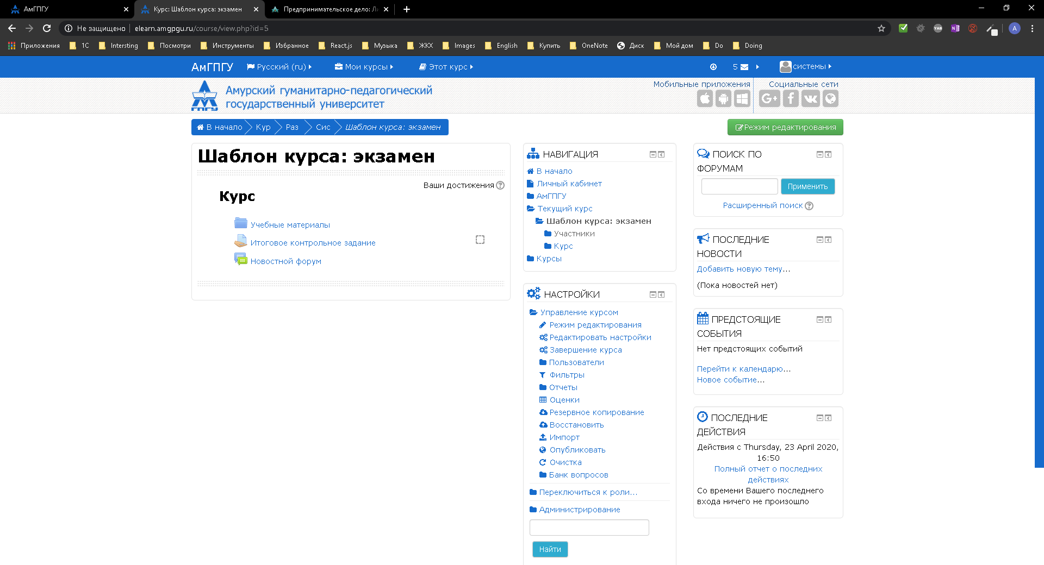
Переходим в свой курс. Выбираем в блоке «Настройки» пункт меню «Оценки».
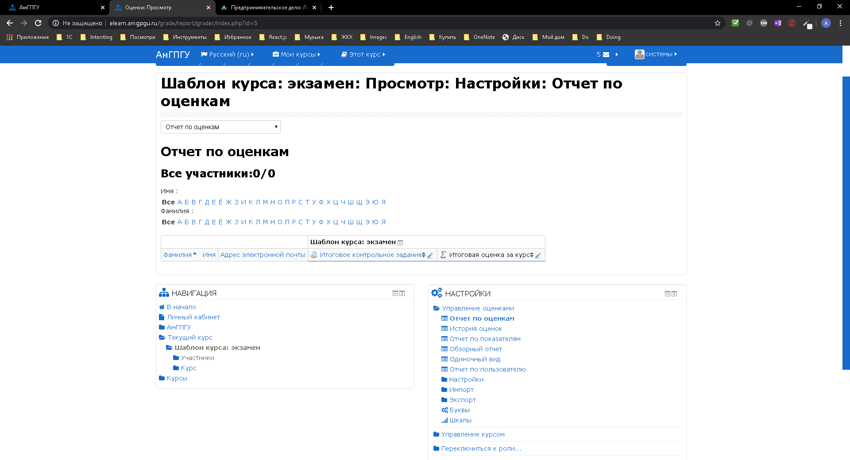
Откроется страница «Отчета». В самом низу страницы находится блок «Настройки» в нем выбираем пункт меню «Буквы».
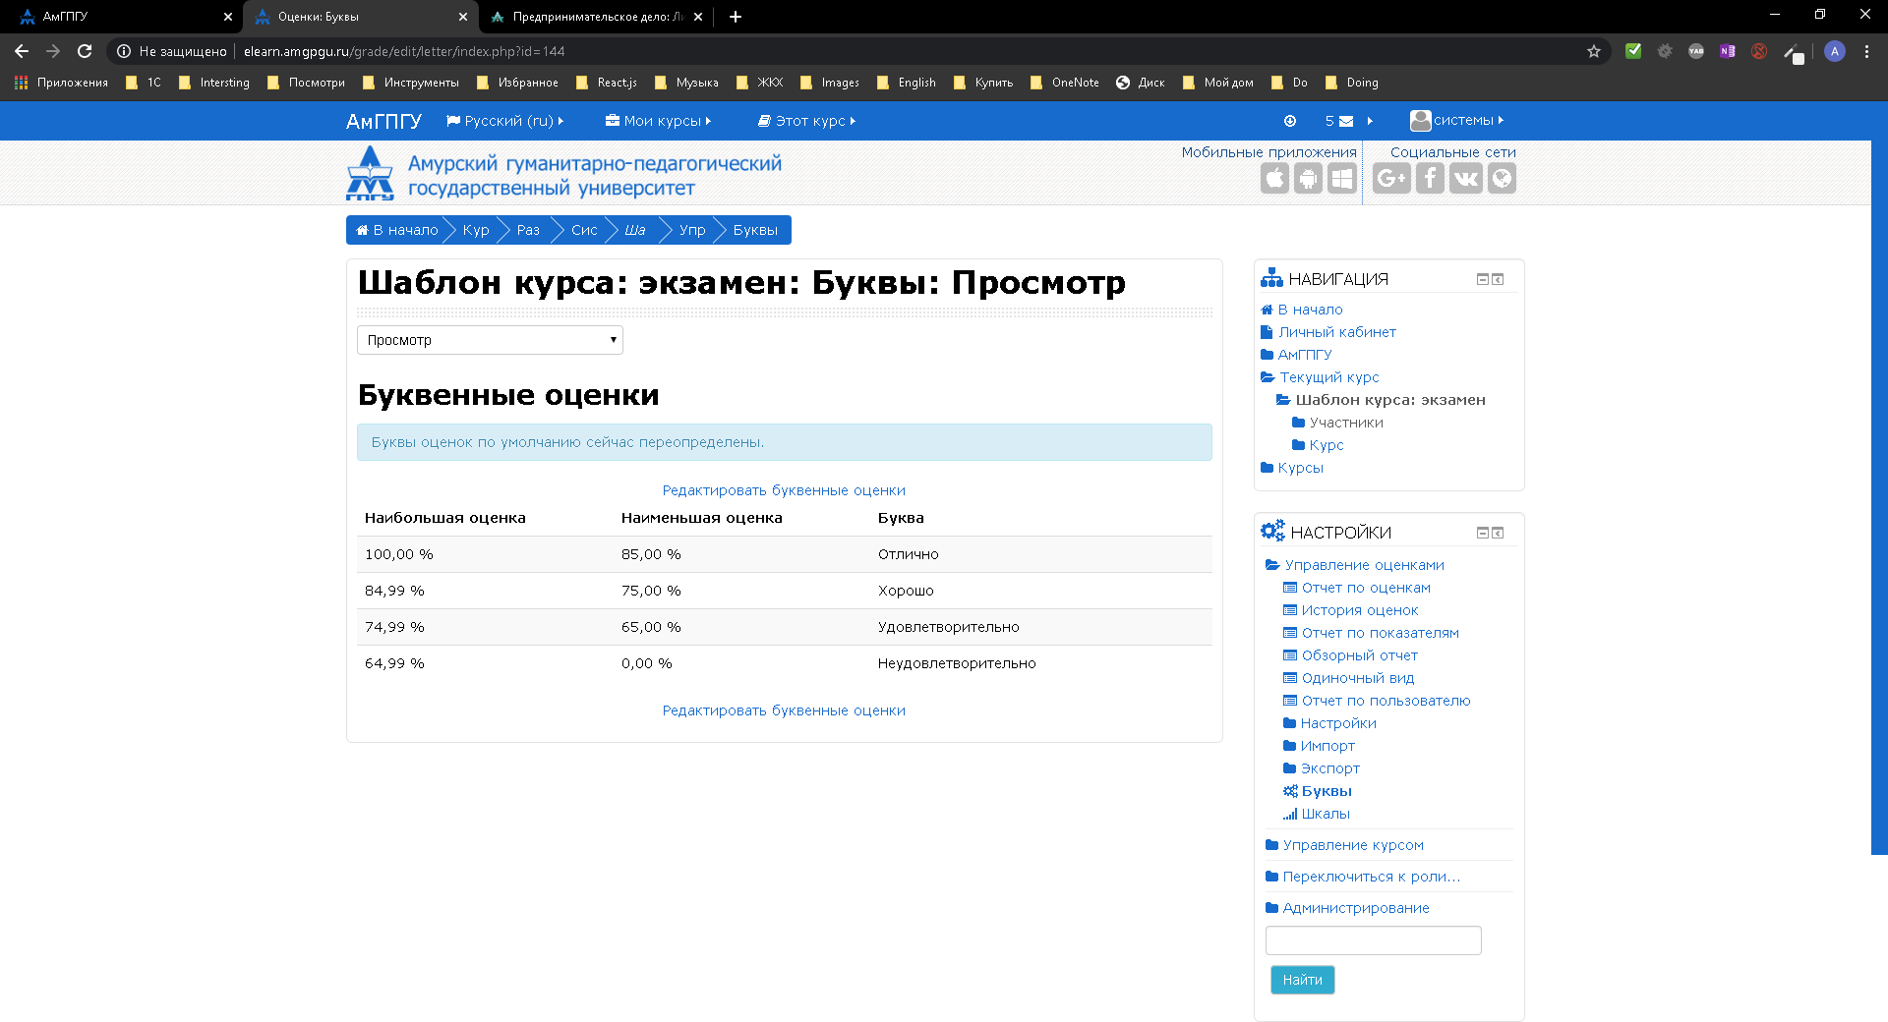
Дальше нажимаем на «Редактировать буквенные оценки»
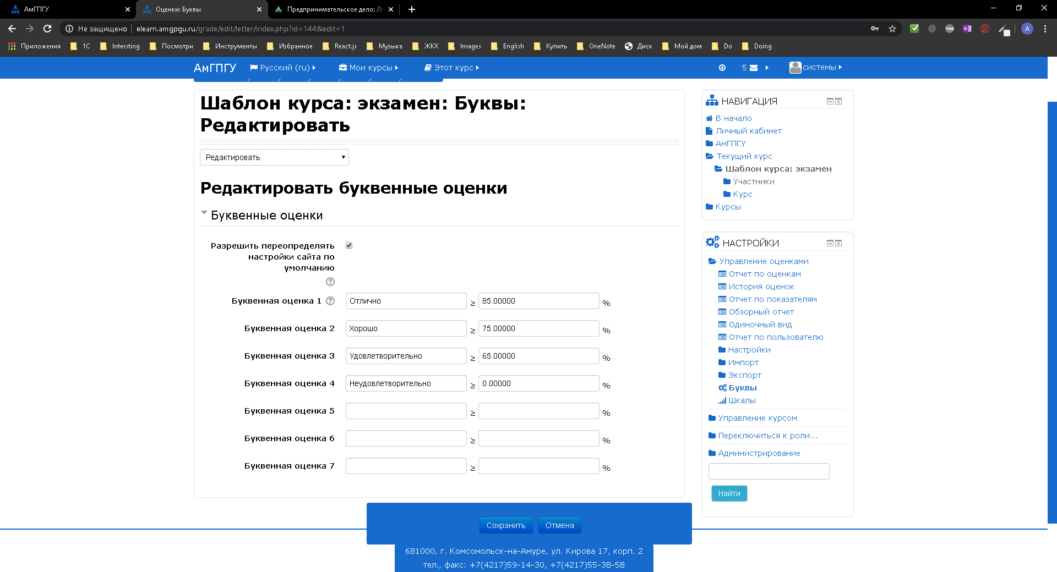
И настраиваем согласно таблице
Набранная сумма баллов | Менее 65 | 65-74 | 75-84 | 85-100
Оценка по дисциплине с экзаменом или диф. зачетом | Неудовлетворительно | Удовлетворительно | Хорошо | Отлично
Оценка по дисциплине с зачетом | Не зачтено | Зачтено

